SEMANA N°: 5 | ASIGNATURA: Educación Matemática
GUÍA DE APRENDIZAJE (clase 10)
Profesor(a): María López C
Nombre Estudiante: |  | Curso: 2º Básico
Unidad: 1

Objetivo de Aprendizaje:
OA5: Componer y descomponer números del 0 al 20 de manera aditiva de forma concreta, pictórica y simbólica.
OA9: Demostrar que comprende la adición y la sustracción en el ámbito del 0 al 100:
› usando un lenguaje cotidiano y matemático para describir acciones desde su propia experiencia.
› resolviendo problemas con una variedad de representaciones concretas y pictóricas…

Recursos de aprendizaje a utilizar: Guía de aprendizaje

Instrucciones: En la primera actividad el estudiante debe descomponer un número determinado de forma aditiva, puede ayudarse con material concreto (botones, lápices, porotos, etc ) para realizar cada descomposición. En la segunda actividad debe resolver adiciones y sustracciones y finalmente leer un problema, analizarlo y completar la información que se pide.

Actividad 1: Descompone el siguiente número de 8 maneras en forma de suma. Guíate por el ejemplo.
11 + 6 = 17

17

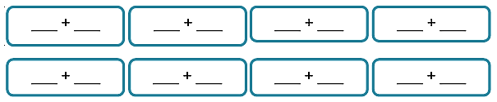
20
___ + ___

Descompone los siguientes números de manera aditiva (suma). Guíate por el ejemplo:
24 + 8 = 32

- 34 = _______________ d) 79 = _________________
- 21 = _______________ e) 92 = _________________
- 64 = _______________ f) 56 = _________________
Actividad 2: El viento cortó los hilos de los volantines de Sofía y Felipe. Busca cuál es el volantín de cada niño sabiendo que el volantín tiene una adición cuyo resultado es el mismo que aparece en la polera de cada niño. Píntalos y únelos de la mano de cada niño.
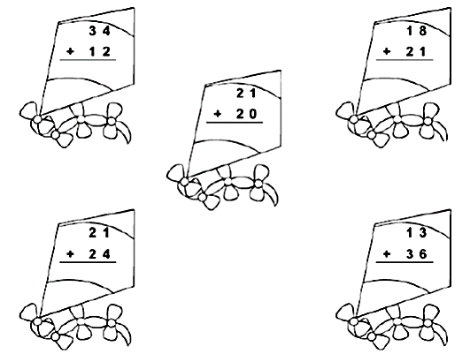

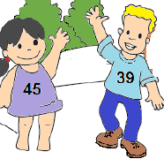

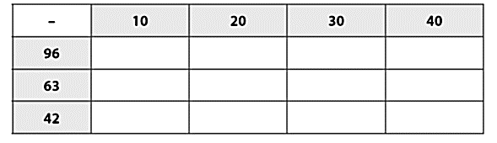
Calcula las sustracciones (restar) y escribe los resultados.

¡¡Desafío!!¡ Será adición o sustracción? Lee lo que dice cada niño y resuelve.
